**Тема: Третий закон Ньютона.**

**Цели урока:**

**Образовательная**: выяснить особенности сил, возникающих при взаимодействии двух тел, сформулировать 3 закон Ньютона.

**Развивающая**: способствовать развитию навыков учащихся работать с приборами, навыки исследовательской деятельности, способности самостоятельно делать выводы, сравнивать изучаемые явления.

**Воспитательная**: продолжить формирование личностных качеств человека; воспитывать умения работать в группе, слушать; воспитывать стремление к познанию.

**Оборудование и наглядность:**

демонстрационный динамометр, две гири, лабораторные динамометры – 2 шт.

**Тип урока:**Ознакомление с новым материалом с элементами исследований

**Структура урока:**

I. Орг.момент

II. Повторение и актуализация знаний

III. Объяснение нового материала

IV. Закрепление

V. Подведение итогов. Домашняя работа.

**Ход урока.**

***I. Орг.момент***

***II. Повторение и актуализация знаний (графики нарисованы на доске)*** 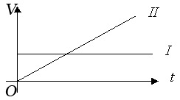

На графике V=V(t) указаны два движения I и II.

Вопросы:

1. Что вы можете сказать о характере движения первого тела? Как движется тело в 1-м случае? (Тело движется равномерно и прямолинейно, то есть скорость постоянна)
2. Что это значит? (Это значит, что на тело не действуют другие тела или их действие компенсируется)
3. Чему равна равнодействующая сила в этом случае? (Равнодействующая сила F=0)
4. Почему она=0 (F=ma, а ускорение а=0, так как скорость не изменяется?)
5. Какой закон это подтверждает? Как читается? (Это первый закон Ньютона. Существуют такие системы отсчета, относительно которых поступательно движущееся тело сохраняет свою скорость постоянной, если на него не действуют другие тела)
6. Как движется второе тело? (Движется ускоренно)
7. Что является причиной возникновения ускорения? (Действие на тело других тел.)
8. Какая существующая связь между физическими величинами: силой, массой и ускорением? (2 закон Ньютона: ускорение прямо пропорционально равнодействующей всех сил, действующих на тело и обратно пропорционально массе этого тела)
9. Как направлены вектор силы и ускорения? (Они сонаправлены)

Давайте разберем задачу, которая была задана на дом.

Условие задачи. С каким ускорением будет всплывать находящийся под водой мяч массой 0,5 кг, если действующая на него сила тяжести равна 5Н, архимедова сила 10Н, а средняя сила сопротивления движению 2Н?

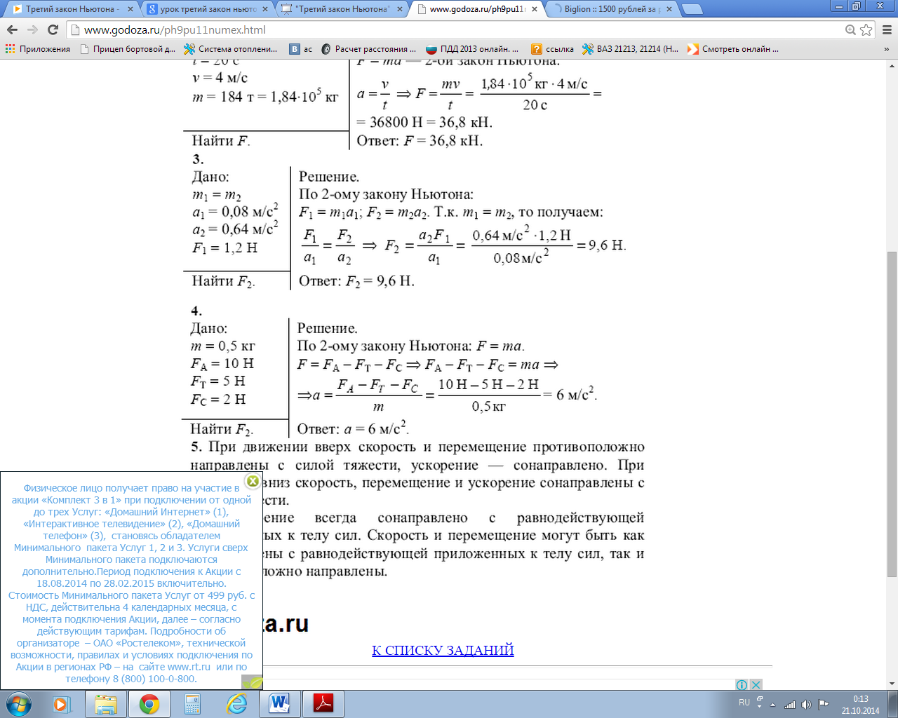

Итак, мы выяснили: в первом законе Ньютон описал состояние тела, не подвергающееся действию других тел, во втором законе противоположная ситуация: на тело действуют другие тела, их действия не компенсируются, то есть равнодействующая сила не равна нулю, возникает ускорение.

А если во взаимодействии тел участвуют только два тела? Что в таком случае наблюдается? Ньютон и эту проблему решил успешно.

***III. Объяснение нового материала***

На прошлом уроке мы обсуждали вопрос взаимодействия тел. Если мы рассматриваем взаимодействующие тела, то должны отметить, что **оба** тела испытывают действия сил, т.е. одно тело действует на другое и, наоборот, с равными по величине силами. Этот факт можно проверить на опыте.

[*Опыт по взаимодействию тел*](http://interneturok.ru/ru/school/physics/9-klass/zakony-vzaimodejstviya-i-dvizheniya-tel/tretiy-zakon-nyutona?seconds=0#videoplayer)

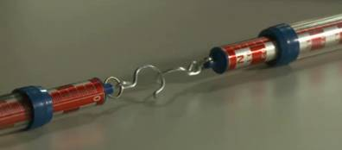Для демонстрации взаимодействия используем два динамометра. Если один из динамометров закрепить и на второй динамометр подействовать с некоторой силой, то можно увидеть, что деформация пружин будет одинакова. Показания динамометров тоже будут одинаковы.

Задание соедините динамометры крючками и расположите их на столе. Слегка потяните в разные стороны. Что вы заметили? Сравните силы по величине и по направлению. Вывод запишите в таблицу на доске и в свои тетради.

Это говорит о том, что действующие силы равны по величине.

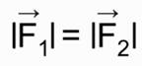

В результате эксперимента мы определились с тем, что силы, действующие на тела (взаимодействующие тела), равны между собой по величине.

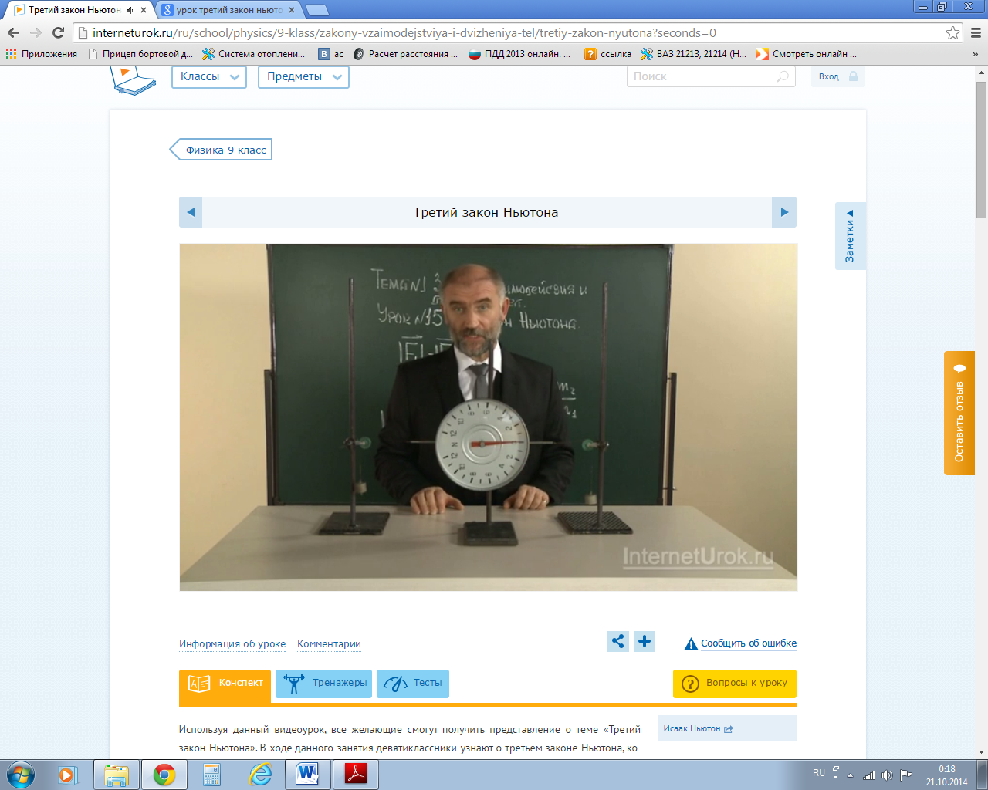

После того как мы обсудили все имеющиеся данные, мы можем говорить о следующем: о свойствах тех самых действующих сил.

Во-первых, те силы, которые действуют между телами, должны быть одной природы. Во-вторых, обратите внимание, что при взаимодействии силы действуют на разные тела. Т.е. взаимодействуют два тела, и каждая из сил действует на свое определенное тело. Мы всегда говорим, что при взаимодействии на каждое из тел действует своя сила.

[***Третий закон Ньютона***](http://interneturok.ru/ru/school/physics/9-klass/zakony-vzaimodejstviya-i-dvizheniya-tel/tretiy-zakon-nyutona?seconds=0#videoplayer)

Таким образом, можно сформулировать закон, который носит название **третий закон Ньютона**.

***Сила, с которой первое тело действует на второе, равна по модулю и противоположна по направлению силе, с которой второе тело действует на первое.***

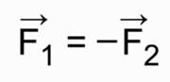

В итоге отметим, что очень часто встречаются такие рассуждения: камень притягивается Землей, значит, в свою очередь Земля притягивается камнем. Это так, все это правильно. Почему же мы не видим этого движения Земли? Не нужно забывать о том, что масса Земли и масса камня несоизмеримы. Масса Земли значительно больше, чем масса камня, и на основании третьего закона Ньютона ясно, что ускорение камня во много раз больше ускорения Земли. Естественно, мы не увидим движения Земли.

***IV. Закрепление***

Земная механика многим обязана гению Ньютона. Он сформулировал три закона движения тел, с помощью которых механики до сих пор рассчитывают самые сложные конструкции, определяют скорость и ускорение многочисленных механизмов и транспортных средств, оценивают прочность конструкций. Законы Ньютона позволяют нам теперь ответить на многие вопросы «почему», которые я задаю вам:

1. Почему, при каких условиях тело совершает прямолинейное равномерное движение или находится в покое? Ответ дает 1-й закон Ньютона (ученик дает формулировку закона).

2. Почему и при каких условиях тело движется равноускоренно? Ответ дает на этот вопрос 2-й закон Ньютона (ученик зачитывает формулировку закона).

3. Как вообще возникает сила? Ответ на этот вопрос дает 3-й закон Ньютона (ученик зачитывает формулировку закона).

Законы движения выражаются простыми, на первый взгляд, формулами, но содержится в них необыкновенно много. Ведь вокруг нас происходят самые разнообразные движения (Учащиеся приводят свои примеры).

И эти движения, и тела, которые их совершают, не похожи друг на друга! Различны и силы, действующие на них. Но для всех движений и тел справедливы законы Ньютона, которые вышеприведенными математическими выражениями, на вид такими простыми.

***V. Подведение итогов. Домашняя работа.***

§12, упр.12 на стр.51-52

Спасибо всем за урок! Сегодня мы отлично поработали!